

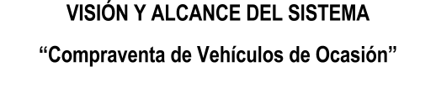

**Edición: 01**

**Fecha: 01-11-2015**

**Grupo: 13**

**CONTROL Y REGISTRO DE CAMBIO DEL DOCUMENTO**

**CONTROL**

**Proyecto**

Compra/Venta Vehículos Ocasión

**Denominación**

Visión y Alcance del Sistema Compra/Venta Vehículos Ocasión

**Fecha**

2015

13

de Noviembre del

**Edición**

01

**Grupo**

13

**Autores**

**REGISTRO**

**DE**

**CAMBIOS**

**VERSIÓN**

**DESCRIPCIÓN DEL CAMBIO**

**FECHA DEL CAMBIO**

2.0

Cambios en el diagrama UML

Cambios en el diagrama UML

3.0

14/12/2015

26/12/2015

**CONTENIDO**

1. OPORTUNIDAD DE NEGOCIO 4
2. DESCRIPCIÓN DEL SISTEMA 5
3. OBJETIVOS DEL SISTEMA 6
4. IDENTIFICACIÓN DE OBLIGACIONES
5. STAKEHOLDERS - USUARIOS PARTICIPANTES Y FINALES …8
6. FECHAS DE ENTREGA 9

ANEXO: Modelo UML

# 1OPORTUNIDAD DE NEGOCIO

Nuestro proyecto irá orientado a todas aquellas empresas de compra y/o venta de vehículos, tanto nuevos como de ocasión. Diseñado para facilitar la gestión de la misma, ofrecemos múltiples herramientas fáciles de manejar para que el rendimiento del usuario se vea incrementado.

Permitirá la gestión de los vehículos (coches y motos, pudiéndose ampliar a petición del cliente) además de la de empleados. También será de gran utilidad en lo que a finanzas se refiere pues guardará información sobre cada transacción realizada.

A todo lo mencionado cabe añadir que nuestra aplicación es totalmente escalable y, por consiguiente, se adaptará al tamaño de cualquier empresa interesada.

# 2DESCRIPCIÓN DEL SISTEMA

El proyecto presentado en este documento tiene como objetivo la gestión de una empresa de compra y venta de vehículos de ocasión facilitando la labor de búsqueda de clientes, búsqueda de vehículos, etc.

Como funciones principales encontraríamos el registro de usuarios y de nuevos vehículos, así como el control de los datos relativos a estos y a las nuevas operaciones de compra y venta.

Las principales funcionalidades de nuestro sistema serán, por tanto:

-Gestión de clientes y proveedores

-Gestión de Compra y Venta de Vehículos

-Gestión de empleados

-Gestión de los diferentes tipo de vehículos disponibles

-Gestión de los vehículos no disponibles por avería

# 3OBJETIVOS DEL SISTEMA

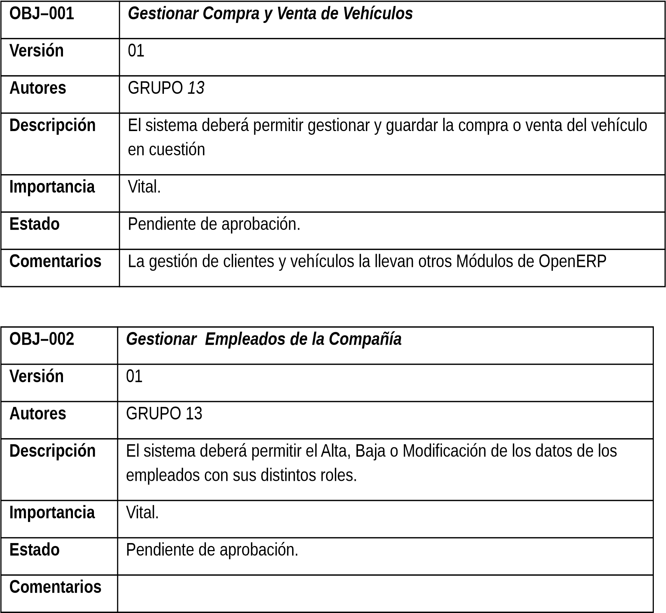

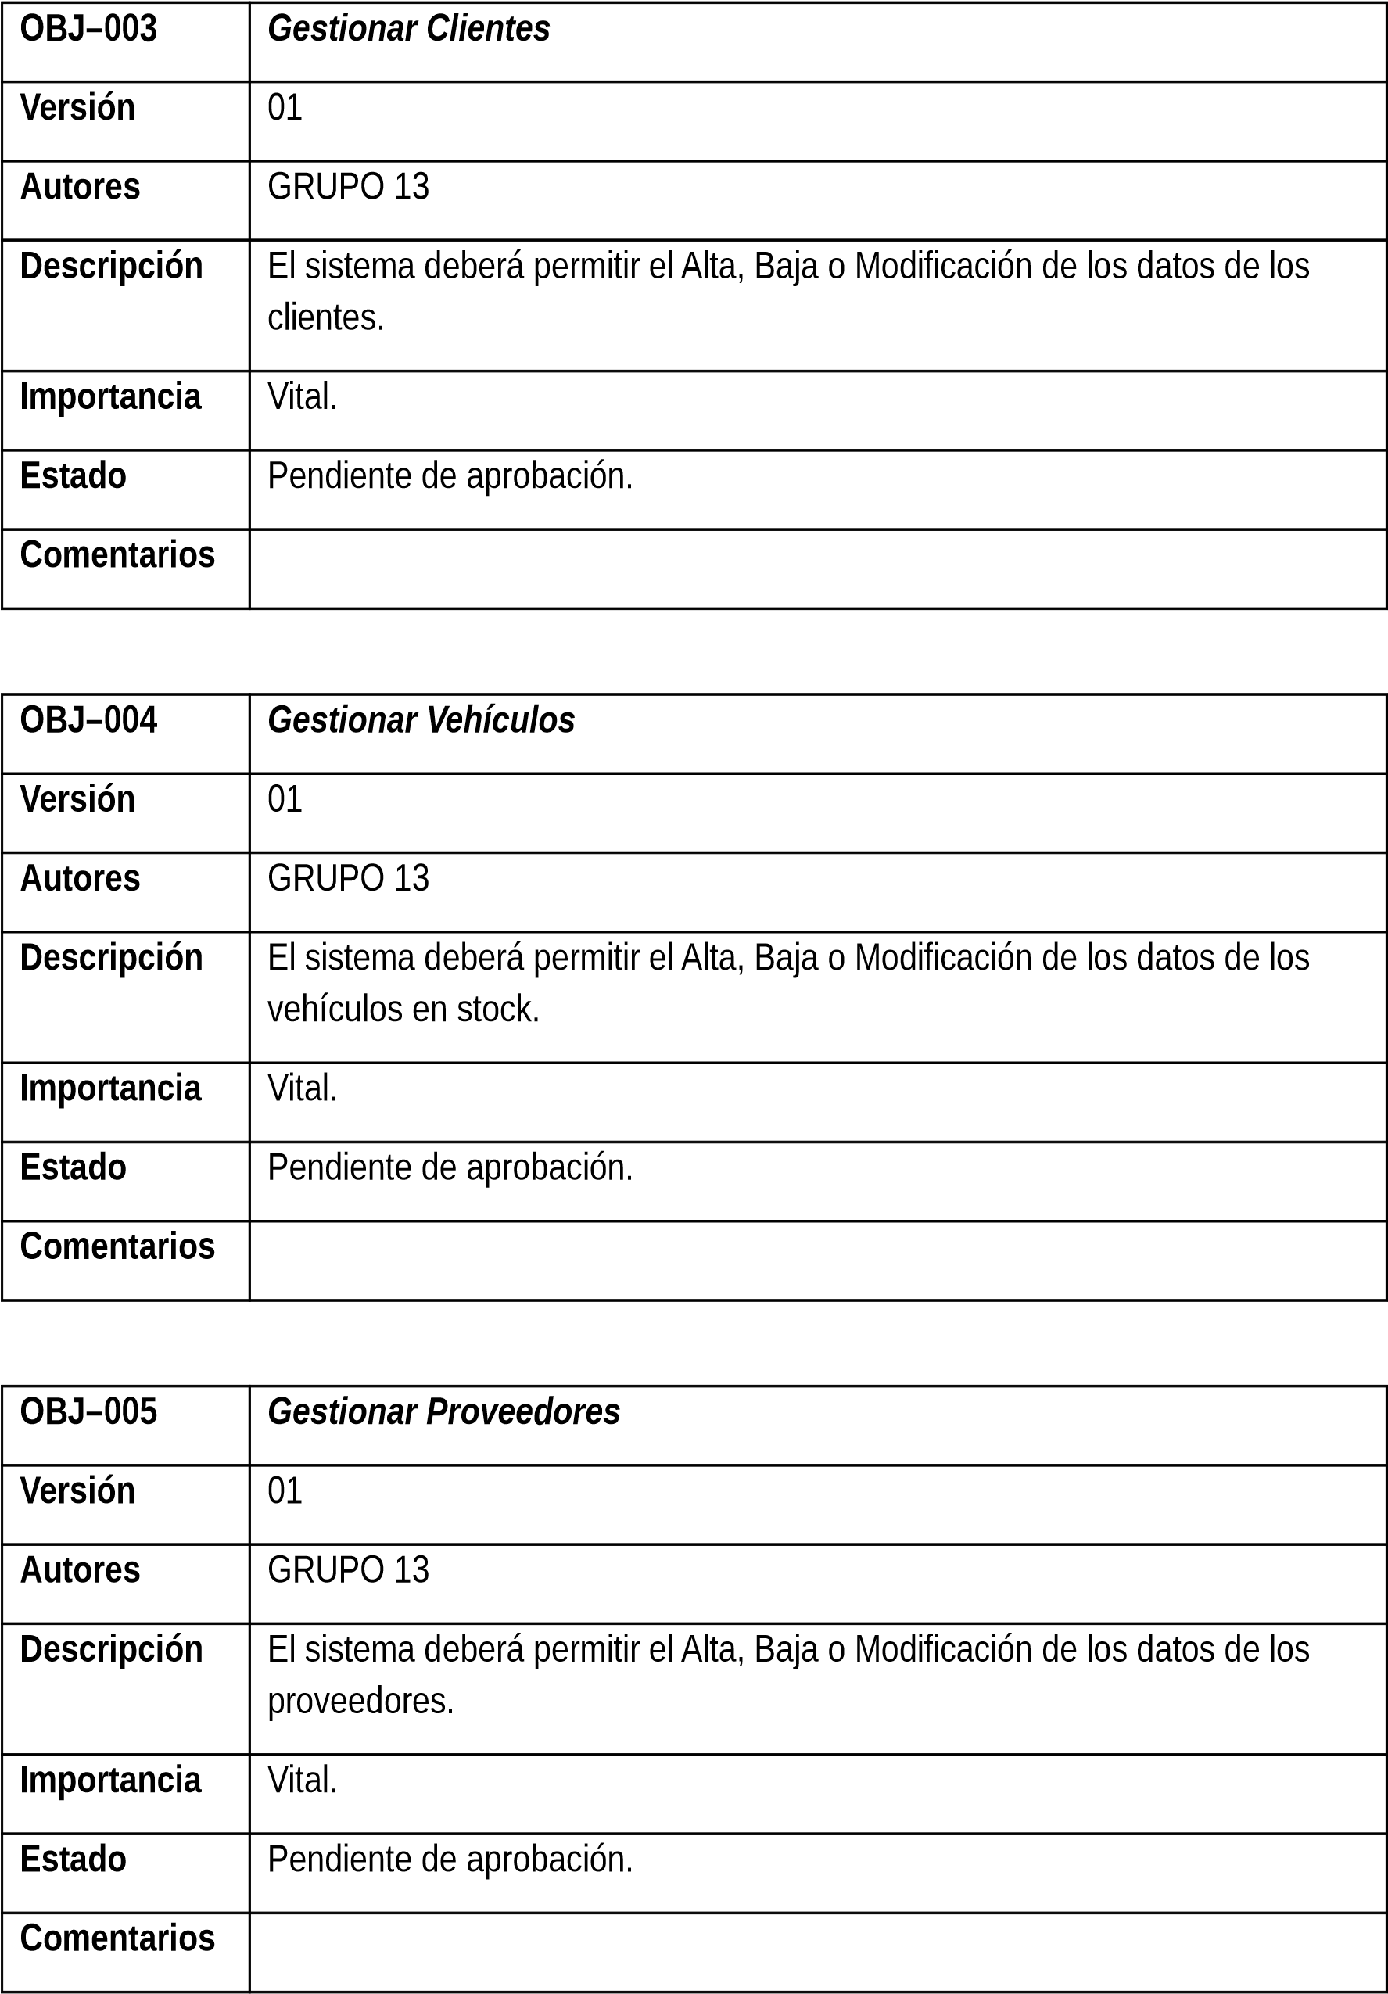

# 4IDENTIFICACIÓN DE OBLIGACIONES

Los Requisitos Funcionales deben ceñirse a las siguientes restricciones.

* La duración estimada del proyecto será de 1 mes, con revisiones de viabilidad temporal y logística cada 2 semanas, pudiendo modificarse la duración del proyecto bajo acuerdo de todas las partes involucradas.
* Se implantará un contrato de mantenimiento de 2 años con posibilidad de ampliación.
* Se implantará un sistema de penalizaciones e incentivos para los retrasos o adelantos en el proyecto.
* El sistema desarrollado, dado que OpenERP se accede mediante Web, deberá poder ser accesible desde las siguiente plataformas:
  1. Sistema Operativo Windows 7 en adelante a través de los navegadores:

■ Chrome Versión 40 (32bits y 64bits) en adelante.

■ Firefox Versión 36 (32bits y 64bits) en adelante.

○ Sistema Operativo Ubuntu Linux 14.04 LTS en adelante a través de los navegadores:

■ Chrome Versión 40 (32bits y 64bits) en adelante.

■ Firefox Versión 36 (32bits y 64bits) en adelante.

* El sistema deberá ser escalable en los siguiente términos:
  1. Escalable en capacidad de persistencia de datos.

○ Sostenible durante el ciclo de vida de las plataformas indicadas anteriormente ● El sistema deberá implementar un sistema de protección de datos personales.

Consideramos cumplida esta funcionalidad por el OpenERP.

# 5STAKEHOLDERS – USUARIOS PARTICIPANTES Y FINALES

El usuario final es el responsable de compra/venta de vehículos que controlará las operaciones realizadas.

El responsable registrará los datos necesarios en las operaciones de compra y venta, manteniendo un histórico de vehículos y clientes.

El administrador del sistema y los integrantes del departamento de informática son partícipes del proyecto, a la hora de administrar y mantener los componentes del sistema.

Adicionalmente, el departamento de contabilidad participa en las correspondientes labores contables.

# 6FECHAS DE ENTREGA

1. **Propuesta de Desarrollo (Fecha: 22-11-2015)**

Propuesta de desarrollo detallada. Basado en el Documento de Visión. Asociada en la tarea oportuna.

1. **Primer punto de control (Fecha: 13-12-2015)**

Creación de modelos con sus vistas Tree y Form.

1. **Segundo punto de control (Fecha: 27-12-2015)**

Finalización de todos los modelos y sus vistas, tanto básicas como avanzadas.

1. **Evaluación Final (Fecha: 17-01-2016)** Entrega del módulo completo.

**ANEXO: Modelo UML**

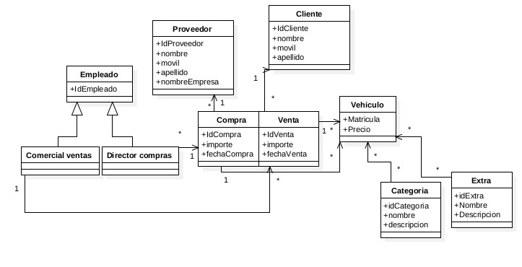

Página